|  |  |  |
| --- | --- | --- |
| **Nom de l’établissement**  Lycée Jean Perrin 74 rue Verdillon 13010 MARSEILLE  04 91 74 70 54 | **BTS Systèmes Numérique**  **Option B Électronique et Communication** | **Session 2024** |

# ROBOT- ITER

|  |  |  |
| --- | --- | --- |
| *Partenaire professionnel :* | ***4*** *Étudiants chargés du projet :*  **(3EC et 1IR)**  Noms Prénoms  -  -  -  -  -  - | *Professeurs ou Tuteurs responsables :*  Noms Prénoms  -  - BELMONTE Michel  - AZAIS Rémy  -  - |

## Présentation générale du système supportant le projet :

L’objectif de ce projet est de concevoir un robot permettant d’enlever des briques de différentes couleurs et d’aller les ranger à la bonne place.

Sur la base du concours ITER, en utilisant leur parcours, les étudiants doivent proposer une structure logicielle et matérielle permettant d’atteindre l’objectif visé.

## Analyse de l’existant :

L'Agence Iter France (CEA) sur le site de Cadarache possède des robots qui permettent de changer des éléments qui se dégradent très rapidement sous l’effet de températures extrêmes.

Elle propose un concours permettant à des établissements scolaire de s’initier à la robotique. L’approche collaboratrice ainsi que pluridisciplinaires (électronique, programmation, base de données) sont des éléments structurants de ce projet.

## Expression du besoin :

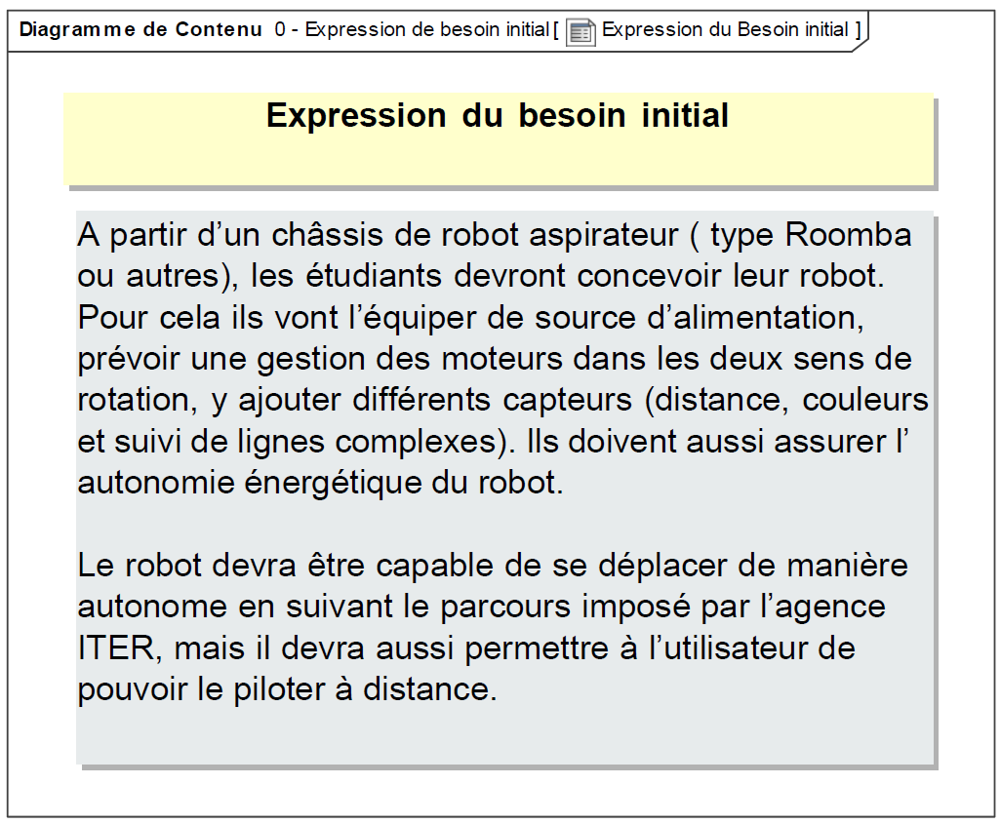

**Diagramme des cas d’utilisation**

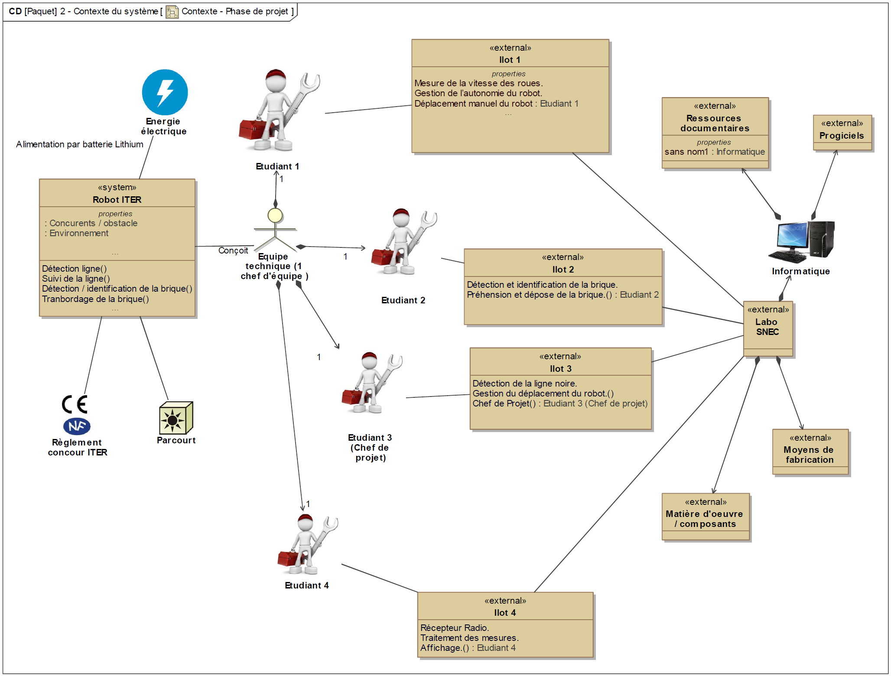

## Énoncé des tâches à réaliser par les étudiants

|  |  |
| --- | --- |
| Étudiant 1 (EC) | Mettre en œuvre les capteurs incrémentaux associés à la rotation des roues, permettant de définir la vitesse et la position du robot, données gérées par l’étudiant 4 (IR).  Assurer la surveillance de l’état de la batterie, mesure du courant consommé et de la tension aux bornes de la batterie, affichage de ces données sur écran LCD.  Réception et émission de données en Bluetooth, affichage de ces données sur smartphone android.  Assurer la gestion du déplacement en mode manuel (télécommande, joystick, application android).  Assurer le pilotage des moteurs dans les deux sens de rotation.  Réaliser la conception détaillée du matériel/logiciel Réaliser une maquette, un prototype logiciel/matériel Installer un système ou un service. |
| Étudiant 2 (EC) | Mettre en œuvre les capteurs de distance entre le robot et son environnement.  Module Ultrason, infrarouge…  Mettre en œuvre les capteurs de position et de couleur de la brique à déplacer.  Assurer la gestion de la pince pour saisir la brique et la reposer au bon endroit.  Réaliser la conception détaillée du matériel/logiciel Réaliser une maquette, un prototype logiciel/matériel Installer un système ou un service. |
| Étudiant 3 (EC) | Mettre en œuvre les capteurs de suivi de lignes et du parcours.  Assurer la gestion du déplacement en mode automatique.  Assurer le pilotage des moteurs dans les deux sens de rotation.  Réaliser l’acquisition et la transmission par ondes radio des grandeurs physiques.  Réaliser la conception détaillée du matériel/logiciel. Réaliser une maquette, un prototype logiciel/matériel Installer un système ou un service. |
| Étudiant 4 (IR) | Assurer la gestion et l’affichage des grandeurs physiques et électriques. Réaliser la conception détaillée du matériel/logiciel.  Réaliser une maquette, un prototype logiciel/matériel  Réaliser une cartographie du parcours et afficher en temps réel le déplacement du robot en surimpression sur ce parcours.  Installer un système ou un service  Etudiant non disponible cette année. |

**Description structurelle du système**

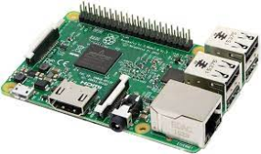

**③**

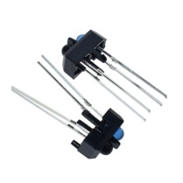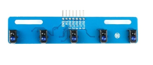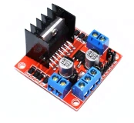

**Détection de la ligne noire.**

**Gestion du déplacement du robot.**

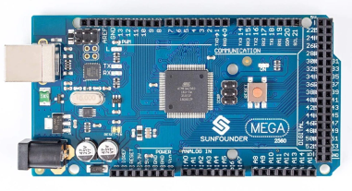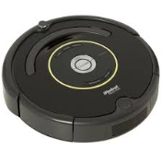

**①**

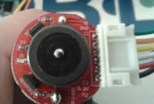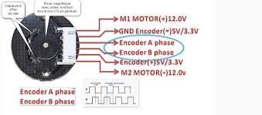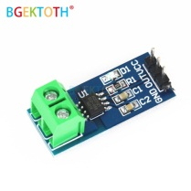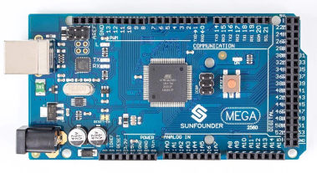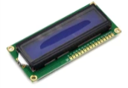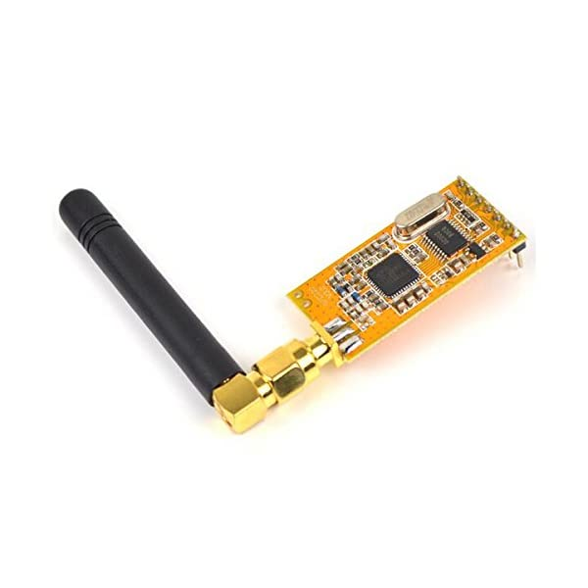

**Mesure de la vitesse des roues.**

**Gestion de l’autonomie du robot.**

**Déplacement manuel du robot.**

**Récepteur Radio. Traitement des mesures.**

**Affichage.**

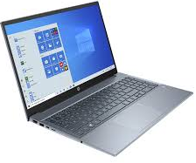

**④**

**②**

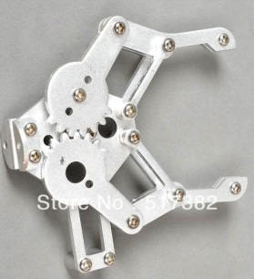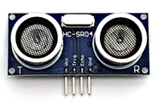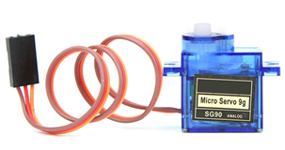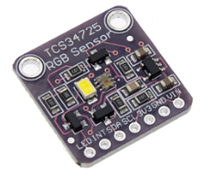

**Détection et identification de la brique.**

**Préhension et dépose de la brique.**

**Inventaire des matériels et outils logiciels à mettre en œuvre par le candidat :**

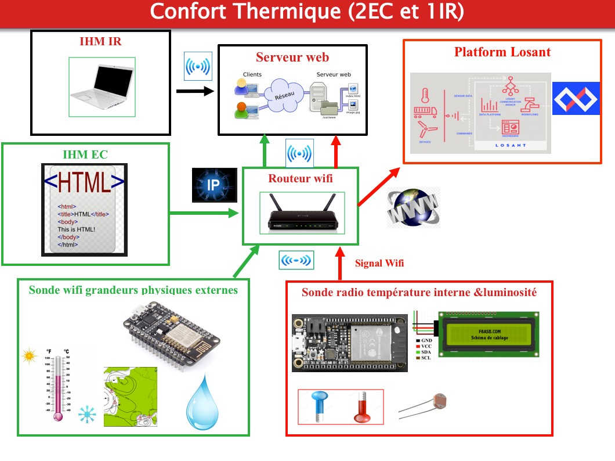

|  |  |
| --- | --- |
| **Désignation :** | **Caractéristiques techniques :** |
| **Candidat 1**  Appareils de mesures  Logiciels de modélisation de schéma et de fabrication.  Logiciel de développement Routeur | Oscilloscope numérique, alimentation de laboratoire.  Logiciel Protéus IDE Arduino |
| **Candidat 2**  Appareils de mesures  Logiciels de modélisation de schéma et de fabrication.  Logiciel de développement Routeur | Oscilloscope numérique, alimentation de laboratoire. Analyseur de protocole.  Logiciel Protéus IDE Arduino |
| **Candidat 3**  Appareils de mesures  Logiciels de modélisation de schéma et de fabrication.  Logiciel de développement Routeur | Oscilloscope numérique, alimentation de laboratoire.  Logiciel Protéus IDE Arduino |
| **Candidat 4**  Appareils de mesures  Logiciels de modélisation de schéma et de fabrication.  Logiciel de développement Ordinateur. | Oscilloscope numérique, alimentation de laboratoire.  Logiciel Protéus IDE Arduino |

Schéma fonctionnel bdd

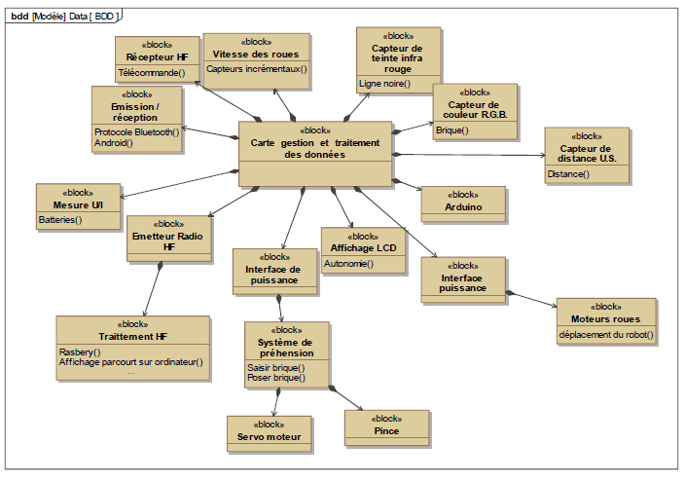

Schéma structurel ibd

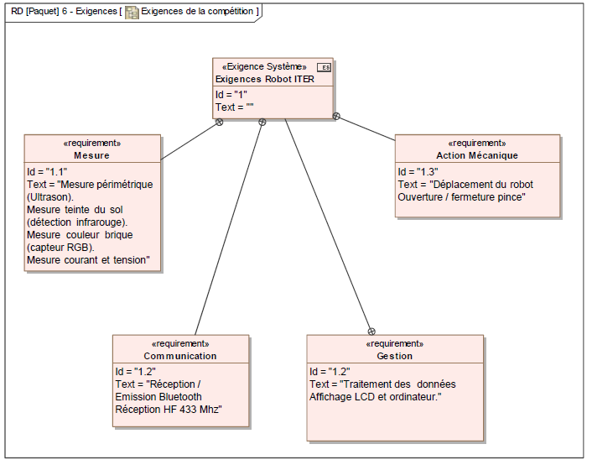

## Etudiant EC 1 : Mesures de la vitesse des roues, gestion batterie, affichage, déplacement mode manuel.

## Mesurer la vitesse des roues et envoie de ces données à l’étudiant 4 (IR ).

## Mesurer la tension batterie ainsi que le courant consommé, déterminer l’autonomie du robot, affichage LCD et Android des données.

## Envoie des données par liaison radio.

## Gérer le déplacement du robot en mode manuel avec une télécommande, un joystick ou android.

**Mesure de la vitesse des roues.**

**Gestion de l’autonomie du robot.**

**Déplacement manuel du robot.**

Tâches à effectuer

-Mise en œuvre capteur incrémentaux et mesure courant / tension

-Intégration dans le programme principal

- gestion des données des différents capteurs..

Fourniture àux étudiants 2 et 4 de ses propres mesures.

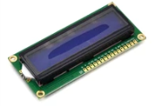

**①**



## Etudiant EC 2: Mesures distance, detection brique, identification couleur,gestion pince.

Mesurer la distance entre le robot et son environnement, utilisation de capteurs US.

Déterminer la position de la brique et identifier sa couleur, attraper la brique et la poser dans la bonne zone.

Tâches à effectuer

-Mise en œuvre capteurs distance et de couleurs.

- gestion de servomoteur pour le mouvement de la pince

- Fourniture àux autres étudiants de ses propres mesures.

**Détection et identification de la brique.**

**Préhension et dépose de la brique.**



**②**

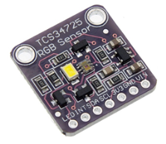

## Etudiant EC 3 : Détection de la ligne noire Programme principal.

Détection de la ligne noire et des intersections, déterminer la position du robot par rapport à cette ligne. Gestion du déplacement du robot afin d’aller chercher toutes les pièces en suivant un parcourt connu.

**Détection de la ligne noire.**

**Gestion du déplacement du robot.**

Tâches à effectuer

-Mise en œuvre des capteurs infrarouge

-gestion du programme principal

-

-Fourniture àux autres étudiants de ses propres mesures

-Intégration dans le programme principal des données issues des autres etudiants

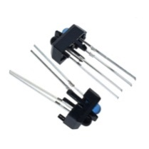

**③**



**Etudidiant IR 4 : Réception radio.. Affichage résultats sur écran lcd.**

Gestion des données, affichage temps réel du déplacement du robot superposé au tracé du parcours.

Etudiant non disponible cette année.

**Récepteur Radio. Traitement des mesures.**

**Affichage.**



Tâches à effectuer

- Réception radio.

- affichage des données sur ecran d’ordinateur.

- affichage cartogrphie et deplacement.



**④**

Schéma structurel ibd :

# Ondes radio 433MHz

ibd

: Récepteur radio

: Afficheur : ordinateur

: Traitement des données

**Ibd**[block]réception radio[Robot-ITER]

|  |  |  |  |  |  |  |  |  |  |  |  |
| --- | --- | --- | --- | --- | --- | --- | --- | --- | --- | --- | --- |
| Tâches | Revues | **Contrats de tâche** | **Compétences** | | | Candidat_1 | | | Candidat_2 | Candidat_3 | Candidat_4 |
|  | | | | | | | | |  |
| T1.4 | R1 | Vérifier la pérennité et mettre à jour les informations | C2.1 | | |  | | |  |  |  |
| T2.1 | R1 | Collecter des informations nécessaires à l’élaboration du cahier des charges préliminaire. | C2.2 | | | X | | | X | X | X |
| T2.3 | R1 | Formaliser le cahier des charges. | C2.3 C2.4 | | | X | | | X | X | X |
| T3.1 | R1 | S’approprier le cahier des charges. | C3.1 | | | X | | | X | X | X |
| T3.3 | R1 | Élaborer le cahier de recette. | C3.5 | | | X | | | X | X | X |
| T3.4 | R1 | Négocier et rechercher la validation du client. | C2.4 | | |  | | |  |  |  |
|  |  |  | | | | | | | | |  |
| T4.1 | R2 | Identifier le comportement d’un constituant. | C3.4 C4.1 | | | X | | | X | X | X |
| T4.2 | R2 | Traduire les éléments du cahier des charges sous la forme de modèles. | C3.1 | | |  | | |  |  |  |
| T5.1 | R2 | Identifier les solutions existantes de l’entreprise. | C3.1 C3.6 | | |  | | |  |  |  |
| T4.3 | R2 | Rédiger le document de recette | C3.5 | | | X | | | X | X | X |
| T5.4 | R2 | Sélectionner et/ou adapter une ou des solutions selon le contexte technicoéconomique. | C3.8 | | | X | | | X | X | X |
| T6.1 | R2 | Prendre connaissance des fonctions associées au projet et définir les tâches | C2.4 C2.5 | | | X | | | X | X | X |
| T6.2 | R2 | Définir et valider un planning (jalons de livrables). | C2.3 C2.4 C2.5 | | |  | | |  |  |  |
| T6.3 | R2 | Assurer le suivi du planning et du budget. | C2.1 C2.3 C2.4 C2.5 | | | X | | | X | X | X |
|  |  |  | | | | | | | | |  |
| T7.1 | R3 | Réaliser la conception détaillée du matériel et/ou du logiciel. | C3.1 C3.10 | C3.3 | C3.6 | | C3.8 | C3.6 | C3.8 | X |  |
| T7.2 | R3 | Produire un prototype logiciel et/ou matériel. | C3.9 C4.2 C4.6 C4.7 | | C4.3 | | C4.4 | X | C4.3 | C4.4 | X |
| T7.3 | R3 | Valider le prototype. | C3.5 C4.5 | | | X | | | X | X | X |
| T8.1 | R3 | Définir une organisation ou un processus de maintenance préventive. | C2.1 | | |  | | |  |  |  |
| T8.2 | R3 | Définir une organisation ou un processus de maintenance curative. | C2.1 | | | X | | | X | X | X |
| T9.2 | R3 | Installer un système ou un service. | C2.5 | | | X | | | X | X | X |
| T10.3 | R3 | Exécuter et/ou planifier les tâches professionnelles de MCO. | C2.3 | | |  | | |  |  |  |
| T11.3 | R3 | Assurer la formation du client. | C2.2 C2.5 | | |  | | |  |  |  |
| T12.1 | R3 | Organiser le travail de l’équipe. | C2.3 C2.4 C2.5 | | | X | | | X | X | X |
| T12.2 | R3 | Animer une équipe. | C2.1 C2.3 C2.5 | | | X | | | X | X | X |
|  |  |  | | | | | | | | |  |
| T9.1 | R3 | Finaliser le cahier de recette. | C3.1 C3.5 C4.5 | | | X | | | X | X | X |
| T10.4 | R3 | Proposer des solutions d’amélioration du système ou du service | C3.6 | | |  | | |  |  |  |

BTS SN E6.2 – Projet Technique Session 2024

# – Observation de la commission de Validation : projet Robot- ITER

Ce document initial : **comprend 12 pages et les documents annexes suivants :**

*(À remplir par la commission de validation qui valide le sujet de projet)*

**a été utilisé par la Commission Académique de validation qui s’est réunie à**

........................................... **, le** ........... **/** ........... **/ 20**...........

|  |  |
| --- | --- |
| Contenu du projet : | Défini Insuffisamment défini Non défini |
| Problème à résoudre : | Cohérent techniquement Pertinent / À un niveau BTS SN |
| Complexité technique : |  |
| *(liée au support ou au moyen utilisés)* | Suffisante Insuffisante Exagérée |
| Cohérence pédagogique : | Le projet permet l’évaluation de toutes les compétences terminales |
| *(relative aux objectifs de l’épreuve)* | Chaque candidat peut être évalué sur chacune des compétences |
| Planification des tâches demandées aux | Projet … |
| étudiants, délais prévus, … : | Défini et raisonnable Insuffisamment défini Non défini |
| Les revues de projet sont-elles prévues : *(dates,* |  |
| *modalités, évaluation)* | Oui Non |
| Conformité par rapport au référentiel et à la |  |
| définition de l’épreuve : | Oui Non |

Observations : .................... .......................................... ..................................................................................................................... ................................................ .................................. ...........................................................................................................................

# – Avis formulé par la commission de validation :

.......

|  |  |  |
| --- | --- | --- |
| **Sujet accepté**  en l’état | **Sujet à revoir :** | Conformité au Référentiel de Certification / Complexité Définition et planification des tâches  Critères d’évaluation |
| Autres : ......................................................................  **Sujet rejeté** | | |

Motif de la commission : .................................................................................................................................................

# – Nom des membres de la commission de validation académique :

|  |  |  |  |
| --- | --- | --- | --- |
| **Nom** | **Établissement** | **Académie** | **Signature** |
|  |  |  |  |
|  |  |  |  |
|  |  |  |  |

* + 1. **– Visa de l’autorité académique :**

*Nota :*

(nom, qualité, Académie, signature) *Ce document est contractuel pour la sous-épreuve E6-2 (Projet Technique) et sera joint au « Dossier Technique » de l’étudiant.*

*En cas de modification du cahier des charges, un avenant sera élaboré et joint au dossier du candidat pour présentation au jury, en*

*même temps que le carnet de suivi.*